 | Заказ: | /tmp/lo/0000.doc | Проект, клиент:
 | Заказ: | /tmp/lo/0000.doc | Примечания: | Не должно быть заусенцов и сплесков на вырезанных изделиях
 | Заказ: | 18495 Резка детали.DSP | Примечания: | Не должно быть заусенцов и сплесков на вырезанных изделиях

Кол листов: | 18 | Общ время резки: | 06:40:00 | :емврК | 1,25 | Программист: | Назарян
Кол п/нест: | 2 | Общ длина: | 1195171 | Всего врезок: | 481 | Станок: | ML3015EX

Информация о материале:
Материал | Толщина | Размер по X | Размер по Y | К-во листов
Steel | 6 | 3000 | 1500 | 18

18495 Резка детали.DSP. ПодНестинги в заказе:
 | Материал | Габариты |  |  |  | Кол (N) |  |  | Время резки листа | Время для  N листов | Длина реза листа | Врезок на листе | Стоимость резки  листа
 | Steel | 6 | 3000 | 1500 |  | 17 |  |  | 00:22:28 | 06:21:54 | 67143.7 | 27
18495 Резка детали001.MNC | 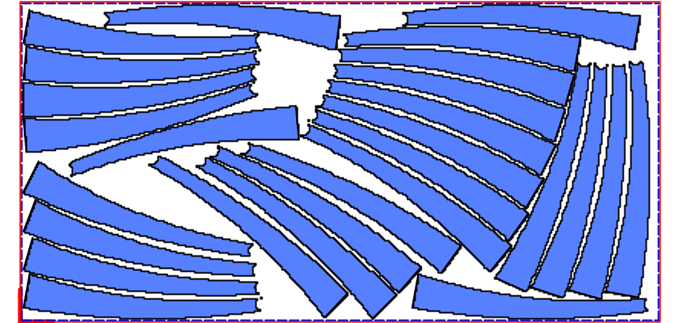 |  |  |  |  |  |  |  |  | Оператор |  | Дата | Вырезано | Примеч
18495 Резка детали001.MNC |  |  |  |  |  |  |  |  |  | Сухарев Александр
18495 Резка детали001.MNC |  |  |  |  |  |  |  |  |  | Павловский Анатолий
18495 Резка детали001.MNC |  |  |  |  |  |  |  |  |  | Ильинский Степан
18495 Резка детали001.MNC |  |  |  |  |  |  |  |  |  | Дмитриев Александр
18495 Резка детали001.MNC |  |  |  |  |  |  |  |  |  | Воробьев Сергей
18495 Резка детали001.MNC |  |  |  |  |  |  |  |  |  | Гайн Виталий
18495 Резка детали001.MNC |  |  |  |  |  |  |  |  |  | Хитрых Алексей
 | Steel | 6 | 3000 | 1500 |  | 1 |  |  | 00:18:06 | 00:18:06 | 53728.8 | 22
18495 Резка детали002.MNC | 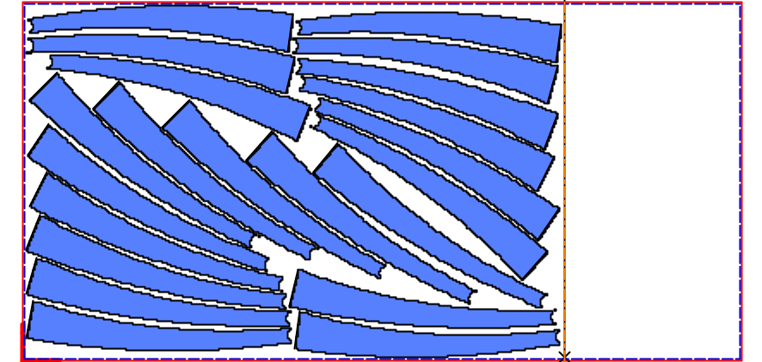 |  |  |  |  |  |  |  |  | Оператор |  | Дата | Вырезано | Примеч
18495 Резка детали002.MNC |  |  |  |  |  |  |  |  |  | Сухарев Александр
18495 Резка детали002.MNC |  |  |  |  |  |  |  |  |  | Павловский Анатолий
18495 Резка детали002.MNC |  |  |  |  |  |  |  |  |  | Ильинский Степан
18495 Резка детали002.MNC |  |  |  |  |  |  |  |  |  | Дмитриев Александр
18495 Резка детали002.MNC |  |  |  |  |  |  |  |  |  | Воробьев Сергей
18495 Резка детали002.MNC |  |  |  |  |  |  |  |  |  | Гайн Виталий
18495 Резка детали002.MNC |  |  |  |  |  |  |  |  |  | Хитрых Алексей

18495 Резка детали.DSP. Детали в ПодНестинге:
№ | Предварительный просмотр | Деталь | Заказано деталей | Размещ. деталей | Длина реза | Врезки | Разм X | Разм Y | Т резки детали | Примеч
1 |  | 18495 Резка детали.dft | 480 | 480 | 2486.8 мм | 1 | 237.2 мм | 1100 мм | 00:00:50

18495 Резка детали.DSP /Деталь/Номер поднестинга | 1 | 2
18495 Резка детали | 27 | 21

